**Обеспечить доступ различным категориям пользователей**

Я создал базу данных “Кондитерская фабрика”:

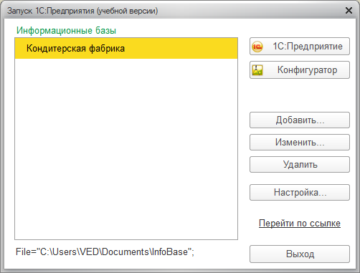

Добавил в неё 4 справочника:

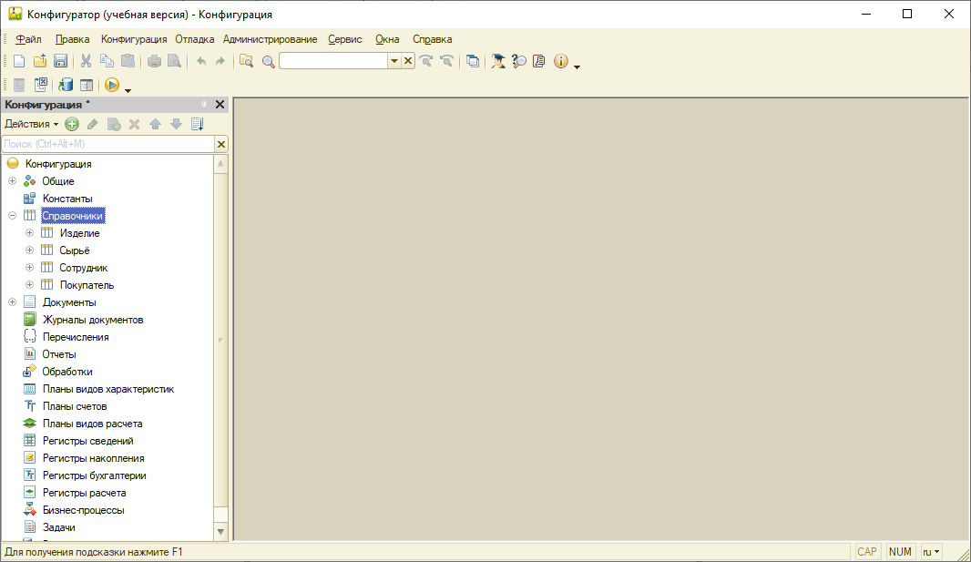

Я создал роль “Менеджер” и настроил её:

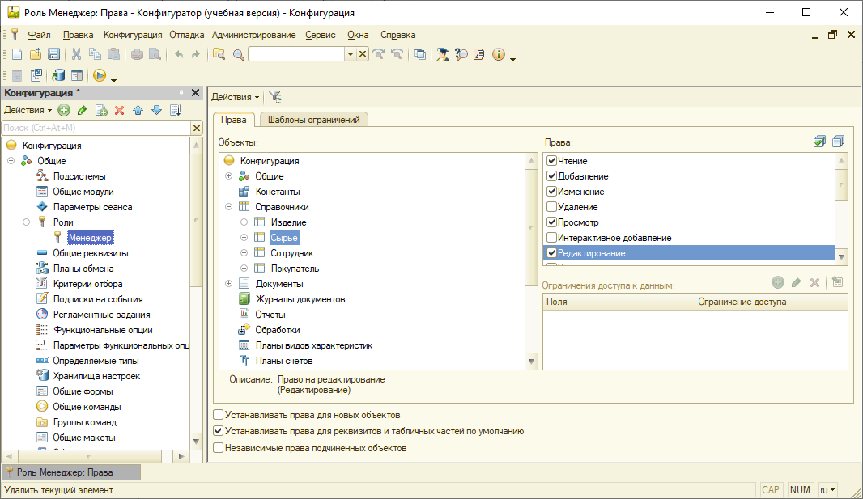

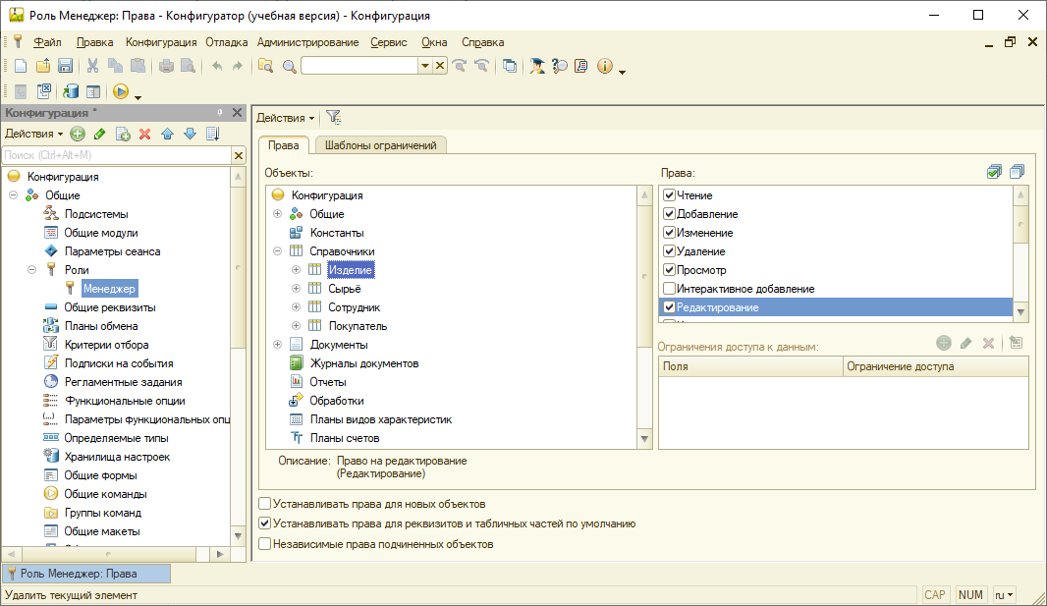

Я создал роль “Кондитер” и настроил её:

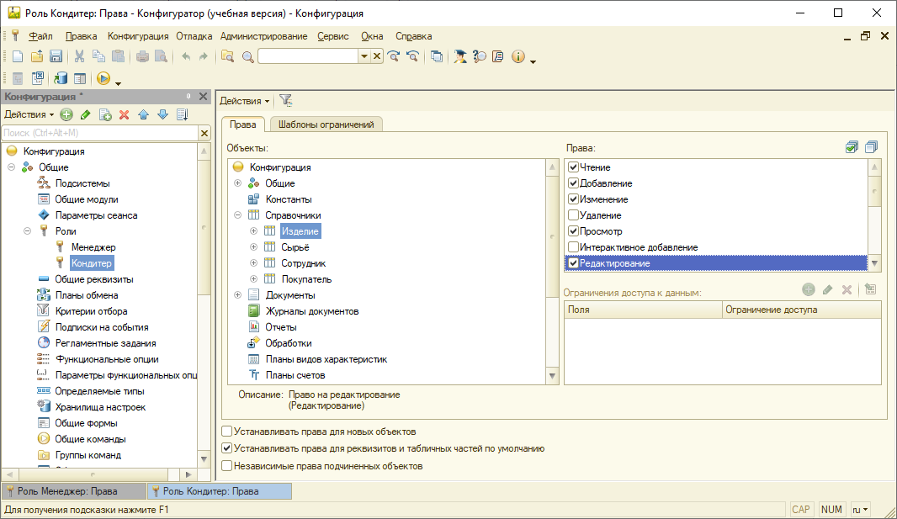

Я создал роль “Администратор” и настроил её:

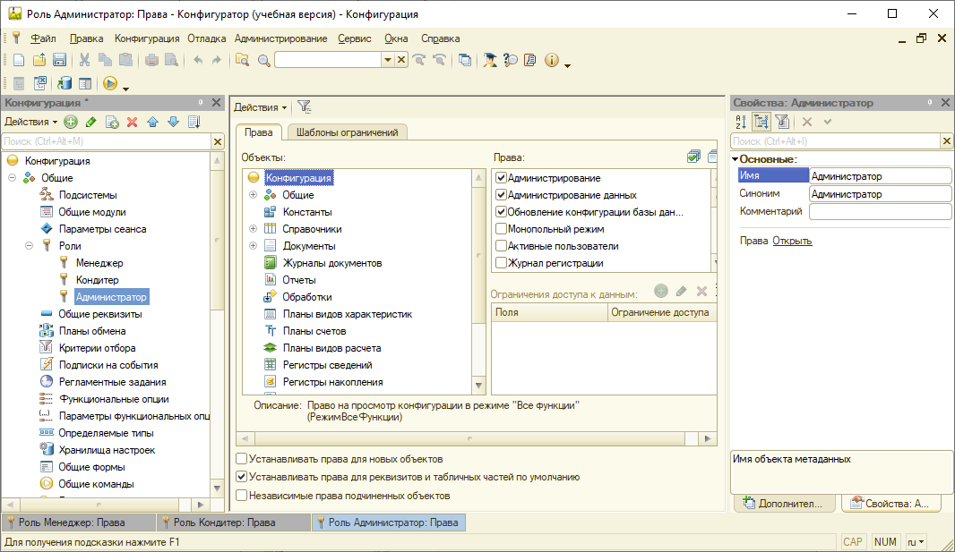

Я добавил пользователей и распределил между ними роли:

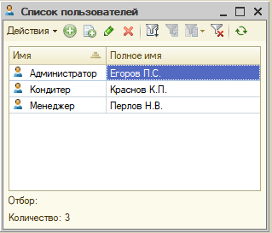

**ПРОВЕРКА:**

Администратор может просматривать все справочники и вносить в них данные:

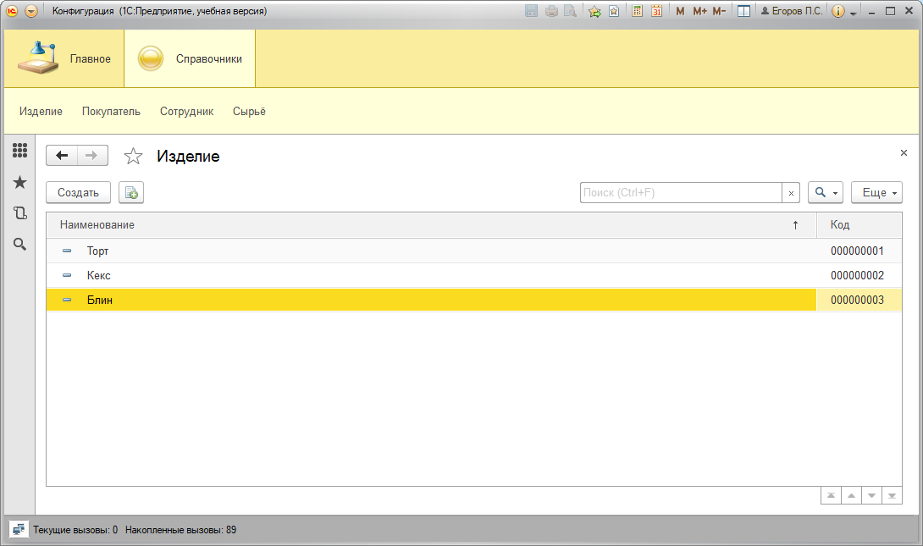

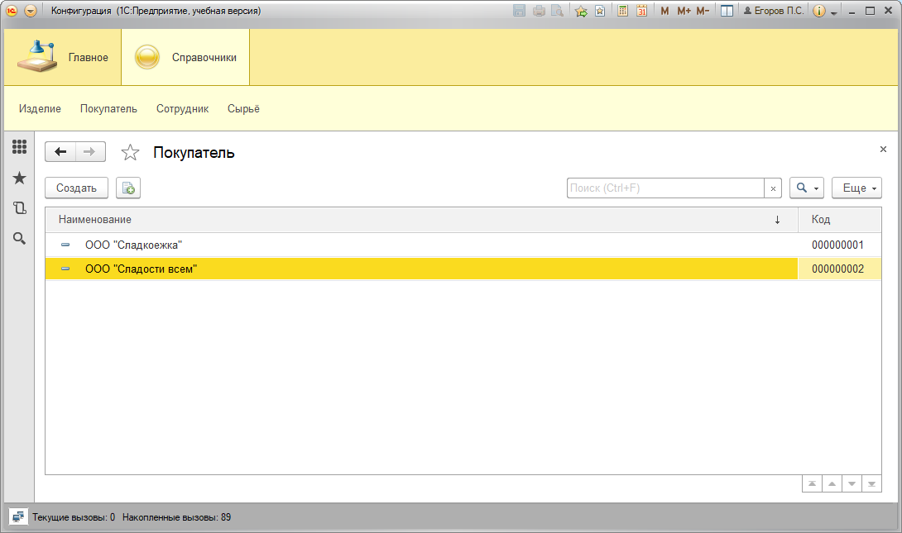

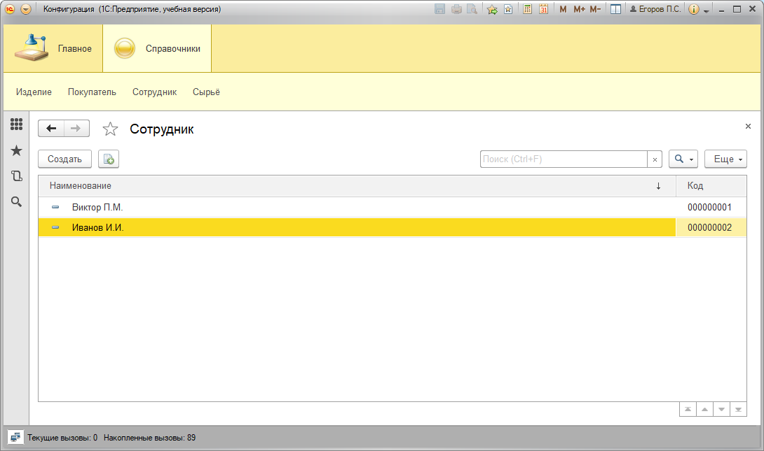

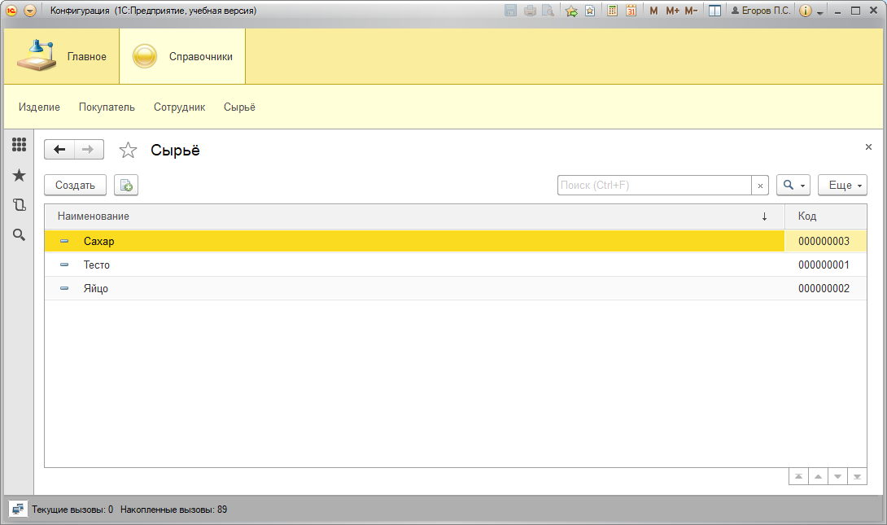

Кондитер может просматривать и вносить данные в справочник “Изделие”, а также только просматривать справочник “Сырьё”

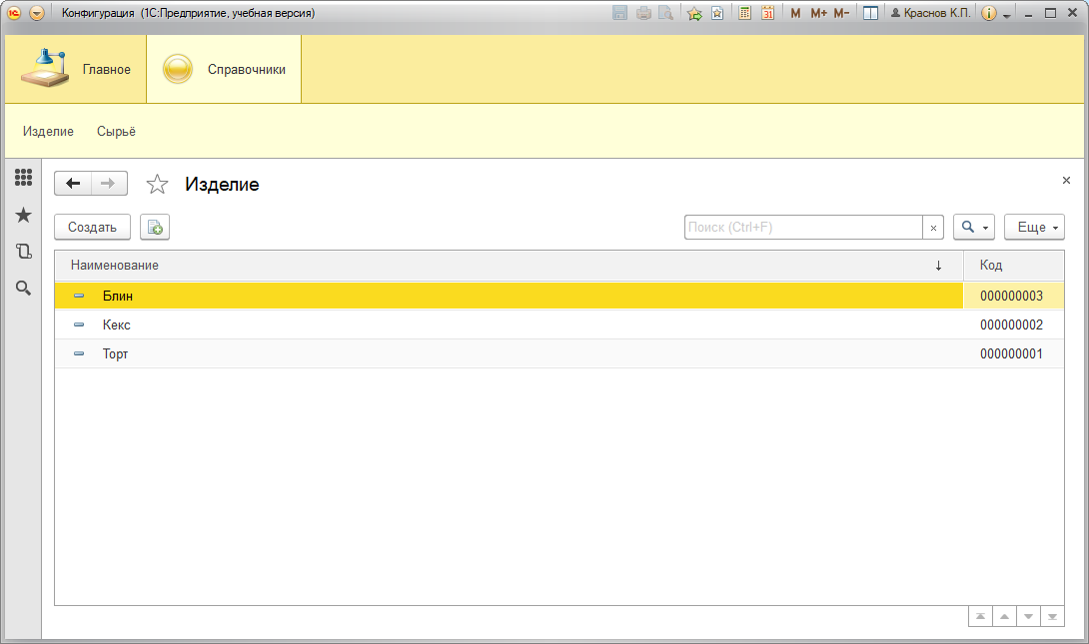

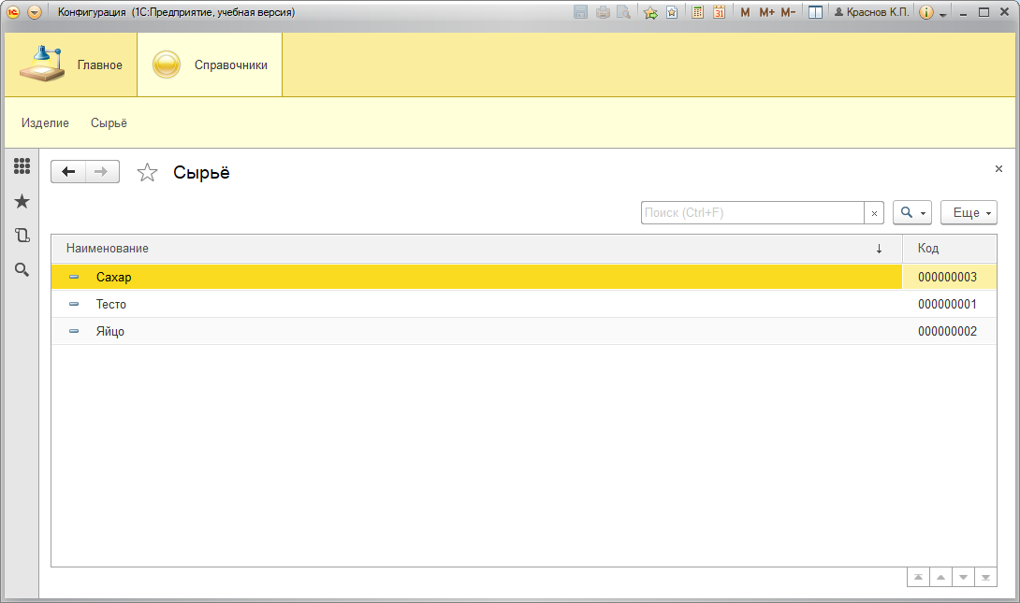

Менеджер может просматривать и вносить данные в справочники “Изделие” и “Сырьё”:

